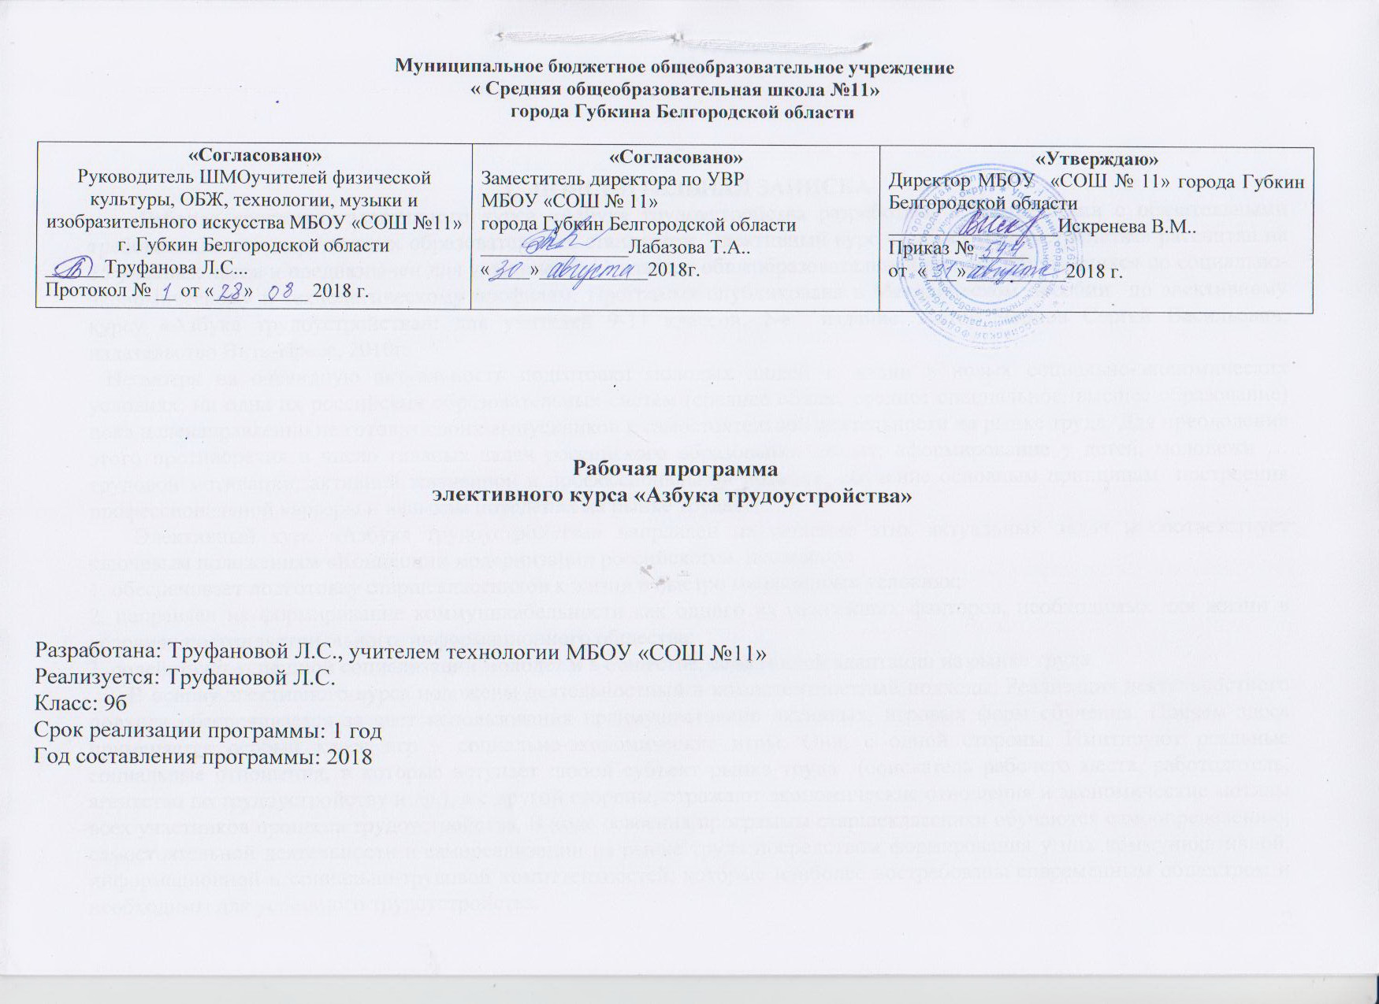

Наступление XXI в. ознаменовалось значительными изменениями на современном рынке труда: усилением конкуренции, ужесточением требований со стороны работодателей к соискателям рабочих мест, быстрым падением спроса на еще вчера востребованные профессии.
Актуальность подготовки старшеклассников к самостоятельной деятельности на рынке труда обусловлена тем, что молодые люди в возрасте до 20 лет относятся к категории лиц с низким уровнем конкурентоспособности. В ходе социологических исследований, проведенных в последние годы в различных регионах России, были выделены две основные проблемы ориентации молодежи на рынке труда – разрыв между представлениями о рынке и реальным положением дел на нем, а также отсутствие навыков поиска и элементарного анализа информации, необходимой для эффективной деятельности на современном рынке труда. Ужесточение требований со стороны работодателей к соискателям рабочих мест, с одной стороны, и полная неподготовленность молодых людей к адекватным действиям на этом рынке (выбор профессии, поиск работы, взаимодействие с работодателем, трудоустройство), с другой стороны, приводят к тому, что молодые люди в возрасте от 16 до 29 лет, несмотря на свою активность, динамичность и адаптивность, проигрывают старшему поколению в конкурентоспособности на рынке труда. С учетом этих тенденций эксперты Международной организации труда прогнозируют, что в ближайшие 10 лет во всем мире 700 млн человек в возрасте 16-29 лет будут безработными.
Несмотря на очевидную актуальность подготовки молодых людей к жизни в новых социально-экономических условиях, ни одна их российских образовательных систем (среднее общее, среднее специальное, высшее образование) пока целенаправленно не готовит своих выпускников к самостоятельной деятельности на рынке труда. Для преодоления этого противоречия в число главных задач российского образования входят: «формирование у детей, молодежи … трудовой мотивации, активной жизненной и профессиональной позиции, обучение основным принципам построения профессиональной карьеры и навыкам поведения на рынке труда».
Элективный курс «Азбука трудоустройства» направлен на решение этих актуальных задач и соответствует ключевым положениям «Концепции модернизации российского образования на период до 2010 года», поскольку: 1) обеспечивает подготовку старшеклассников к жизни в быстро меняющихся условиях; 2) направлен на формирование коммуникабельности как одного из важнейших факторов, необходимых для жизни в условиях постиндустриального, информационного общества; 3) содействует успешной социализации молодежи в обществе, ее активной адаптации на рынке труда.
Программа разработана в соответствии с обязательными требованиями государственных образовательных стандартов.
В основу элективного курса положены деятельностный и компетентностный подходы. Реализация деятельностного подхода обеспечивается за счет использования преимущественно активных, игровых форм обучения. Причем здесь применяется особый класс игр – социально-экономические игры. Они, с одной стороны. Имитируют реальные социальные отношения, в которые вступает любой субъект рынка труда (соискатель рабочего места, работодатель, агентство по трудоустройству и др.), а с другой стороны, отражают экономические отношения и экономические мотивы всех участников процесса трудоустройства. В ходе освоения программы старшеклассники обучаются самоопределению, самостоятельной деятельности и самореализации на рынке труда посредством формирования у них коммуникативной, информационной и социально-трудовой компетентностей. Которые наиболее востребованы современным обществом и необходимы для успешного трудоустройства.
Выбирая для изучения элективный курс «Азбука трудоустройства», школьники руководствуются следующими мотивами:
* профессиональная ориентация;
* приобретение знаний и умений, освоение способов деятельности для решения практических, жизненных задач при осуществлении поиска работы и трудоустройства;
* возможности для успешной карьеры, продвижения на рынке труда.
Цели курса:
- Подготовка учащихся к самостоятельной деятельности на рынке труда;
- Осуществление профессиональной ориентации школьников с учетом интересов, профессиональных предпочтений и типа личности;
- Формирование у старшеклассников коммуникативной, информационной и социально-трудовой компетентностей. Являющихся основой для самостоятельной деятельности будущих выпускников в процессе трудоустройства;
- Развитие у старшеклассников интереса и положительной мотивации к учению в целом и направленности на развитие ключевых компетентностей, необходимых для решения широкого круга социальных, экономических и профессиональных задач.
Задачи курса:
- Сформировать у старшеклассников практические умения, необходимые для осуществления самостоятельной деятельности на рынке труда.
- Осуществить профессиональную ориентацию школьников с учетом их интересов, профессиональных предпочтений и типа личности.
- Обеспечить усвоение учащимися технологии трудоустройства и тактических приемов поиска работы.
- Раскрыть специфику и особенности делового общения в условиях жестких и изменчивых требований современного рынка труда. Показать все преимущества, которые имеет человек, обладающий развитыми деловыми коммуникативными умениями, по сравнению с человеком, такими умениями не обладающим. Ознакомить учащихся с наиболее активными методами и приемами делового общения, в том числе при взаимодействии с различными субъектами рынка труда.
- Сформировать у старшеклассников коммуникативную, информационную и социально-трудовую компетентности, востребованные современным рынком труда и другими социальными институтами.
- Развить у старшеклассников креативность, способность к принятию решения в нестандартных ситуациях и умения добиваться результатов, основываясь на сотрудничестве с другими людьми, и в том числе при взаимодействии с работодателем.
- Подготовить школьников к самореализации (выбор профессии, поиск работы, взаимодействие с работодателем, трудоустройство) на современном рынке труда путем использования полученных в данном курсе знаний и сформированных практических умений.
В результате обучения у старшеклассников должны быть сформированы знания:
- особенностей современного рынка труда;
- правил выбора сферы трудовой деятельности;
- правил работы с информацией (поиск, отбор, классификация, обобщение);
- психологических основ коммуникативной деятельности;
- приемов установления контактов с другими людьми, в том числе с работодателем и другими субъектами рынка труда;
- технологии трудоустройства и методов поиска работы;
- алгоритмов и правил проведения деловых бесед и переговоров;
- этических норм делового общения;
- правил и приемов самопрезентации на современном рынке труда;
умения:
- осуществлять сознательный профессиональный выбор, в том числе в случае профессиональной переориентации;
- работать с различными источниками информации по рынку труда;
- применять технологию трудоустройства и тактические методы поиска работы применительно к условиям регионального рынка труда;
- составлять резюме, сопроводительное письмо, заявление;
- вести дискуссию, диалог;
- убедительно говорить, аргументировано доказывать свою точку зрения, преодолевать возражения;
- задавать вопросы и отвечать на вопросы;
- слушать и слышать собеседника;
- устанавливать деловые и личные контакты с другими людьми;
- устанавливать контакты с работодателем и вести переговоры;
- целенаправленно взаимодействовать с различными субъектами рынка труда;
- готовить доклады и публично выступать;
- проводить самопрезентацию и продвигать себя.
При реализации элективного курса «Азбука трудоустройства» каждый учащийся формирует портфолио – Папку личных достижений, в которую помещаются следующие реальные продукты учебной деятельности:
- аналитический обзор рынка труда своего района, города, области;
- развернутую программу поиска работы, составленную на основе собственных интересов, предпочтений с учетом динамики спроса и предложения регионального (город, район, область) рынка труда;
- тексты функционального и хронологического резюме и сопроводительных писем;
- письменные варианты ответов на вопросы, которые наиболее часто задаются соискателям рабочих мест во время проведения собеседования;
- личную программу самопродвижения на рынке труда и самопрезентации при взаимодействии с работодателем.
Качество этих продуктов, а также результаты, полученные учащимися в ходе проведения социально-экономических игр, определяют степень подготовки старшеклассников к самостоятельной деятельности на рынке труда и успешность их обучения в результате освоения элективного курса «Азбука трудоустройства».

Элективный курс «Азбука трудоустройства» рассчитан на 34 учебных часа и предназначен для учащихся 9-11 классов общеобразовательной школы, обучающихся по социально-экономическому и технологическому профилям. Однако в условиях рыночной экономики этот курс будет полезен любому старшекласснику, который стремиться выстроить свою карьеру и желает быть конкурентноспособным на современном рынке труда.

Тематический план курса «Азбука трудоустройства».
 | Названия тем | Всего часов | В том числе:
 | Названия тем | Всего часов | теоретических | Практических
1 | Как отыскать свое место на рынке труда | 8 | 6 | 2
2 | Трудоустройство: от поиска работы – до процедуры найма | 9 | 6 | 3
3 | Как наладить конструктивное общение с работодателем | 5 | 3 | 2
4 | Как успешно пройти профотбор | 8 | 6 | 2
5 | Почему в трудоустройстве так важен самомаркетинг | 3 | 2 | 1
 |  | 34 | 23 | 11
Программа курса
Тема 1. Как отыскать свое место на рынке труда
Профессиональный выбор и трудоустройство. Профессиональная деятельность и профессиональное самоопределение. Основные задачи при осуществлении профессионального выбора. Что необходимо для успешного трудоустройства? Профессия, специальность, должность. Новые профессии 21 века. Классификация профессий. Классификация профессий по предмету и характеру труда. Классификация профессий на основе учета интересов, способностей и типологических особенностей личности. Ошибки при выборе профессии. Пути избегания подобных ошибок. Современный рынок труда и его субъекты. Трудовые ресурсы. Субъекты современного рынка труда. Потребительская стоимость и конкурентоспособность товара «рабочая сила». Требование работодателей к соискателям рабочих мест. Специальности, востребованные на мировом рынке труда и на региональных рынках.
Тема 2. Трудоустройство: от поиска работы – до процедуры найма
Технология трудоустройства. Этапы технологии трудоустройства: постановка целей, исследование рынка труда, информирование потенциальных работодателей, прохождение профессиональных испытаний, оформление на работу. Составление резюме и сопроводительного письма. Функциональное и хронологическое резюме. Структура и содержание резюме. Резюме начинающего соискателя. Источники информации о рабочих местах. Поиск информации в печатных СМИ и в Интернете. Наем на работу и правовое регулирование трудоустройства. Закон РФ о занятости. Трудовой кодекс РФ. Наем на работу и трудовой договор. Документы, необходимые для трудоустройства. Правовое регулирование увольнения с работы. Социальная и материальная поддержка безработных граждан.
Тема 3. Как наладить конструктивное общение с работодателем
Общение и его роль в процессе трудоустройства. Психологические основы конструктивного общения. Общение как процесс взаимодействия между людьми. Понятие партнерского общения. Три условия коммуникации: вербальные сигналы, паралингвистические сигналы, невербальные сигналы. Как научиться слушать? Активное слушание. Условия и правила активного слушания. Деловая беседа. Этапы деловой беседы: начало беседы, обмен информацией, аргументация, принятие решений, завершение беседы. Этика делового общения.
Тема 4. Как успешно пройти профотбор
Что нужно знать о профотборе? Назначение профотбора. Принципы профотбора. Из истории профессионального отбора. Профотбор в процессе трудоустройства. Критерии отбора персонала. Методы профотбора: биографический метод, интервью, тестирование, профессиональные пробы. Переговоры с работодателем по телефону. Правила и приемы обмена информацией по телефону. Первый личный контакт с работодателем. Компоненты формирования первого впечатления: внешний вид, взгляд и зрительный контакт, голос и речь, мимика и жесты. Как успешно пройти собеседование? Собеседование как один из самых сложных и важных этапов процесса трудоустройства. Критерии оценки кандидата в процессе собеседования. Обязательные вопросы на собеседовании. Рекомендации и советы для соискателей по подготовке и прохождению собеседования. Техника ведения диалога с работодателем. Основные типы вопросов. Правила преодоления возражений. Тестирование. Для чего работодатели используют тесты? Подготовка к тестированию. Как отвечать на вопросы теста?
Тема 5. Почему в трудоустройстве так важен самомаркетинг
Что такое самомаркетинг? «Три кита» самомаркетинга: самооценка, самопозиционирование, самопрезентация. Понятие об имидже. Связь самомаркетинга с технологий трудоустройства. Личная программа самомаркетинга. Планирование. Полезные личные связи. Качества кандидата, необходимые для успешного трудоустройства. Публичное выступление. Примеры публичных выступлений. Публичное выступление как демонстрация своих достижений. Как подготовиться и успешно выступить перед аудиторией? Содержание и форма публичного выступления.
Примерная тематика публичных выступлений
- Я и моя профессия.
- Особенности регионального рынка труда (города, района, области).
- Мой личный план поиска работы.
- Каким бы я хотел (а) видеть своего работодателя.
- Представляю свое резюме.
- Роль общения в процессе трудоустройства.
- Профессиональный отбор и его виды.
- Как я буду готовиться к собеседованию.
- Как успешно пройти собеседование.
- Тесты и их использование в системе профотбора.
- Моя личная программа самомаркетинга.
- Я и моя будущая работа.
Рекомендуемая литература
- Барретт Дж. Карьера: способности и выбор: Тесты / Дж. Барретт; Пер. с англ. Ю.Р. Соколова. – М.: АСТ, Астрель, 2004. – 204 с.
- Бурлачук Л. Ф., Морозов С. М. Словарь-справочник по психодиагностике. – СПб.: Питер, 2003. – 328 с.
- Вершинин С. И. Молодежный рынок труда и возможности решения проблемы ее занятости. – М.: Московский Центр труда и занятости молодежи «Перспектива», 2000. – 26 с.
- Гид молодого специалиста, 2005, № 3.
- Гостюшин А. В. Энциклопедия экстремальных ситуаций. – М.: Зеркало, 1995. – С. 228.
- Панфилова А. П. Деловая коммуникация в профессиональной деятельности: Учебное пособие. – 2 изд. – СПб.: Знание, ИВЭСЭП, 2004, - 495 с.
- Перерва П. Г. Самомаркетинг менеджера и бизнесмена. – Ростов н/Д.: Феникс, 2003. – 592 с. (серия «психология бизнеса»).
- Потемкина О.Ф. и Потемкина Е. В. Психология личности, или Как полюбить себя и других. – М.: АСТ-ПРЕСС КНИГА, 2004. – 288 с.
- Пряжников Н. С. Психологический смысл труда.
- Резапкина Г. В. Искусственный отбор. Пособие для менеджеров по работе с персоналом. – М.: генезис, 2004. – 171 с. - (Серия «Бизнес-психология»).
- Рогожин М. Ю. Справочник кадровика в вопросах и ответах: Практическое пособие. – М.: ЗАО Юстицинформ, 2006. – 176 с.
- Смирнова Е. Е. На пути к выбору профессии. – СПб.: КАРО, 2003.
- Тестирование детей. / Составитель В. Богомолов – Изд. 3-е. – Ростов н/Д.: Феникс, 2005. – 347 с. – (Психологический практикум).

